Page 277. Exercice 10. Des figures complexes.
Pour chacune des figures suivantes, indique en expliquant ta réponse, les triangles dans lesquels le théorème de Pythagore peut s'appliquer et quelle(s) longueur(s) tu peux alors calculer (les mesures données sont en cm).
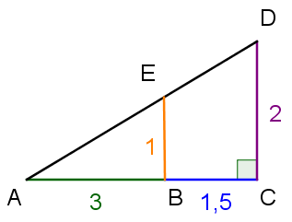
a.

AB = 3 cm, BC = 1,5 cm, CD = 2 cm, BE = 1 cm

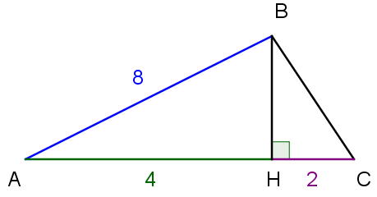
b.

A, H et C sont alignés.
AH = 4 cm, HC = 2 cm, AB = 8 cm

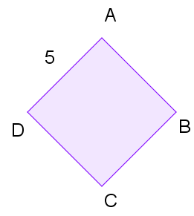
c.
ABCD est un carré. DA = 5 cm
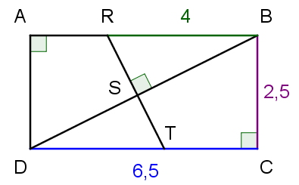
d.

RB = 4 cm, DC = 6,5 cm, BC = 2,5 cm

